Guldalanhárjehus - attes studeanttaide dušše jearaldagaid

Davvin 3 - 8

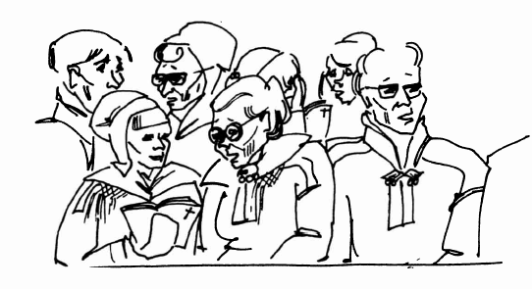

Girkus

- Manne lei suohtas girkus? ....................................................................................................................
- Mii Pekkas lei mielde girkus? girkus - (her) fra kirka ...................................................................................................................

suohtas - morsomt
sárdni - preken
dovdat - å kjenne

